Отключение электроэнергии 30 июня
27.06.2025
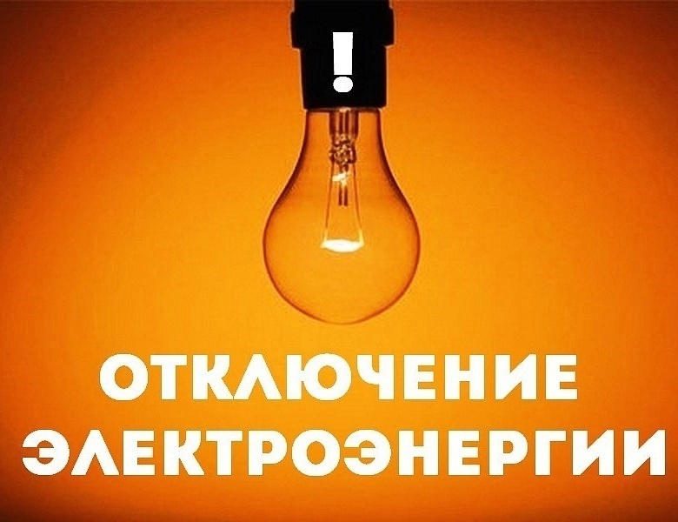

Для производства работ по заявке № 1200 требуется кратковременное отключение оборудования.

Вышеуказанные работы запланированы на 30.06.2025г. в период времени с 09-00ч. до 17-00ч.
Обесточатся следующие потребители не более 4-х часов:

КТП-157, деревня Дмитровка, СНТ «Восход».

Приносим свои извинения за доставленные неудобства.

Адрес страницы: http://voronovo.mos.ru/info/detail/13073504.html
Управа района Вороново города Москвы

